**Отчёт о проведении декады методического объединения**

**учителей начальных классов за 2016-2017 учебный год**

Тема декады: «Развитие креативности младшего школьника- условие формирования личностных, межпредметных и предметных результатов обучения»

**10.04- «Жёлтый день»**

**«День литературного чтения»**

В первый день традиционно была проведена торжественная линейка открытия декады. Ознакомили учащихся с планом проведения уроков, мероприятий. Декада была названа «Разноцветная неделя», каждый день был разноцветным.

Данное мероприятие было подготовлено силами обучающихся 1-4 классов под руководством руководителя  МО Беляевой Е.А.. и  учителеми начальных классов Киргизбаевой Б. С., Мандибековой К..А., Ажибаевой М.К., Нуртазиной С.К., Шокановой А.Т.

В этот день провели следующие мероприятия: конкурс рисунков «Сказки в раскраске», выразительное чтение стихотворений, изготовление закладок для книг, конкурс творческих работ обучающихся. Презнтации собственных книг (самостоятельно сочиненные произведения, оформленные в виде книги). Также в этот лдень были проведены открытые уроки по литературе учителями: Киргизбаевой Б.С. в 3 «А» классе на тему: «Бала Қабанбай», Нуртазиной С.К. в 4 «Б» на«Волшебный барабан»

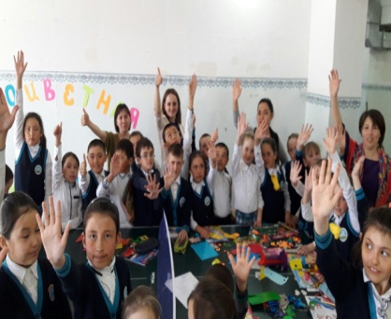 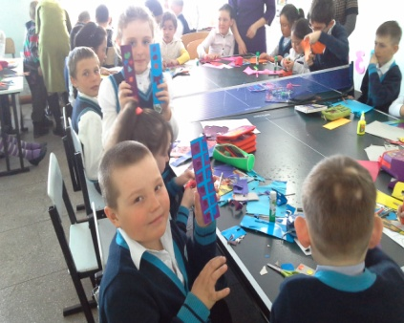 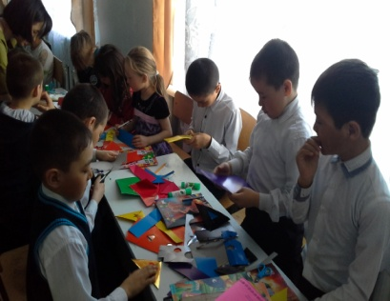

**11.04- «Оранжевый день»**

**«День математики»**

Второй день декады, запомнился «Днём математики» в этот день -учителя начальных классов провели конкурс «Лучшая тетрадь по математике», также учителя провели открытые уроки по математике: 3 «А» классе учитель начальных классов Киргизбаева Б.С. провела урок на тему: «Қалдық қалатын жазбаша бөлу», в 2 «Б» классе урок на тему: «Смысл действия деления. Название компоненотов деления»- провела учитель Балтабаева Б.К., в 3 «Б» классе учитель Евцихевич И.М. провела урок на тему: **«**Письменное умножение и деление 120*8, 360:3»

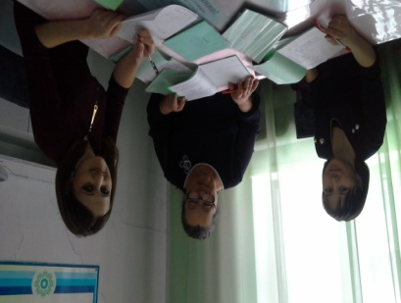 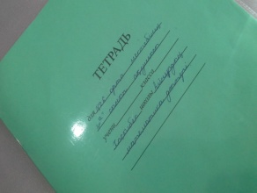 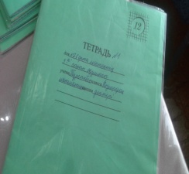 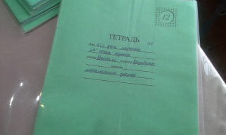

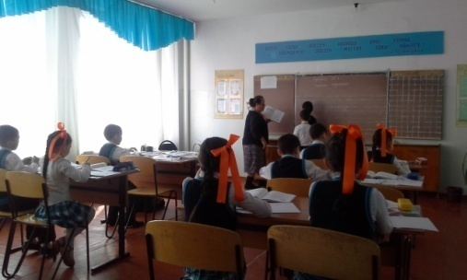 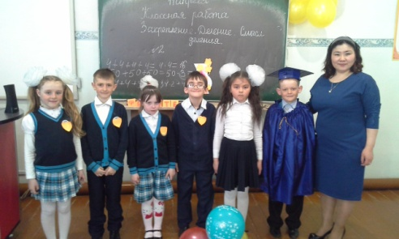 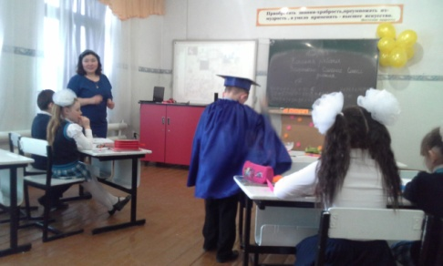

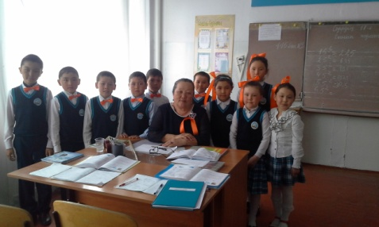

**12.04- «Голубой день»**

**«День языков»**

**(день казахского, русского и аглийского языков)**

Третий день декады, был запланирован днем языков. В этот день прошли открытые уроки по казахкому, английскому и русскому языкам, также в этот день учителя начальных классов провели

конкурс «Лучшая тетрадь по казахскому, русскому и английскому языку. В 1 «А» классе учитель Мандибекова К. А. провела урок по грамоте и письму на тему: Біздің кафе. Буын., в 0 «Б» классе учитель Беляева Е. А. провела урок на тему: Звуки [в]- [в,]. Буквы В,в, во 2 «Б» классе к учитель Асан А. Т. провела урок по казахскому языку на тему: «Көктем», и в 3 «Б» классе был проведен урок на тему: «Weather», учителем Олжабаевой А.У.

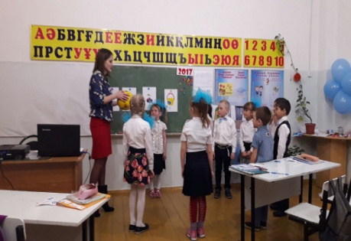 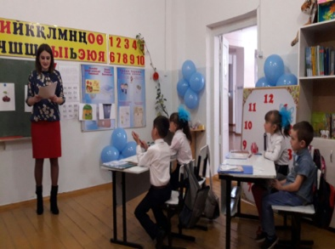 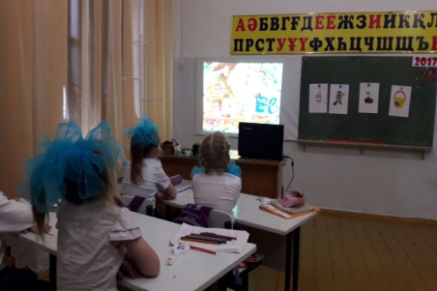 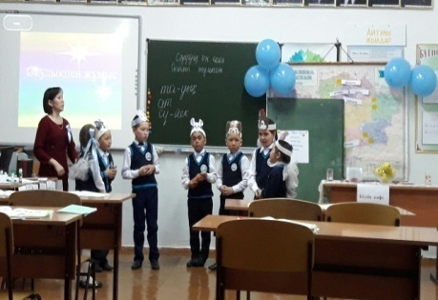 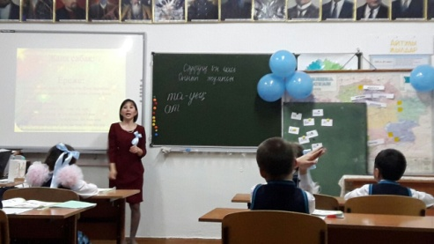 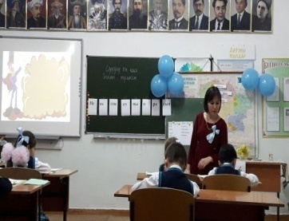

**13.04- «Красный день»**

**«Здоровье- в учебе поспорье»**

Красный день- был запланирован днем здоровья. В этот день были зпланированы и проведены

следующие мероприятия: учиттель физкультуры Саркытбаев Д.Б. провел заряку на тему: «В стране здоровячков», учителя начальных классов Мандибекова К.А., Беляева Е.А., Шоканова А.Т., Нуртазина С.К. провели - конкурс рисунков «Мы за здоровый образ жизни», Жубаева Т.К. провела викторину на тему «Здоровому- все здорово», учитель Нуртазина С.К. в 3-4 «Б» классах провела спортивное мероприятие на тему «Весёлые старты». Дети подготовили инценировку, где переодевшись в медицинских сестер проводили мед.осмотр в игровой форме. Саркытбаев Д.Б. провел спортивное мероприятие в 1-4 классах: «Мы за здоровый образ жизни**».**

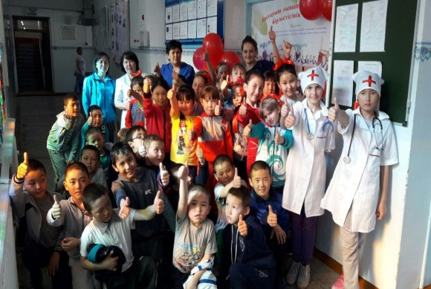 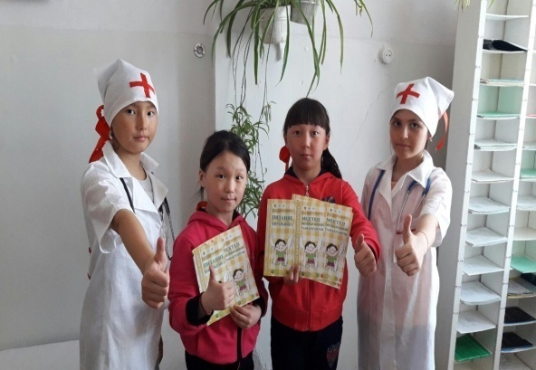

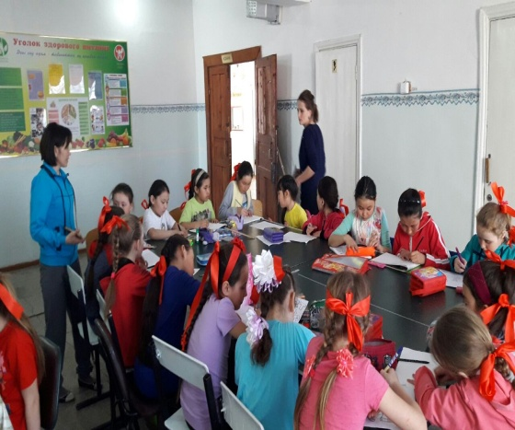 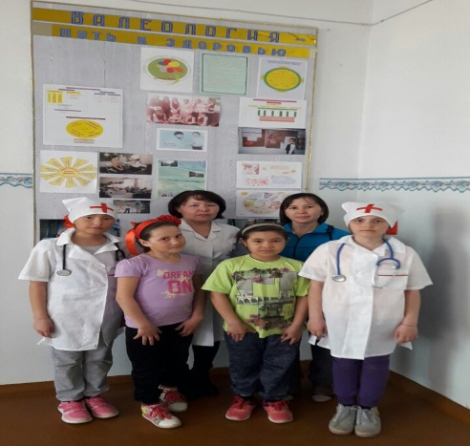

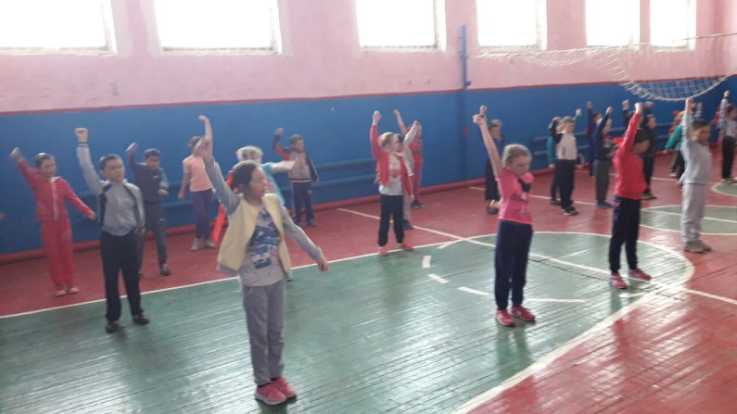 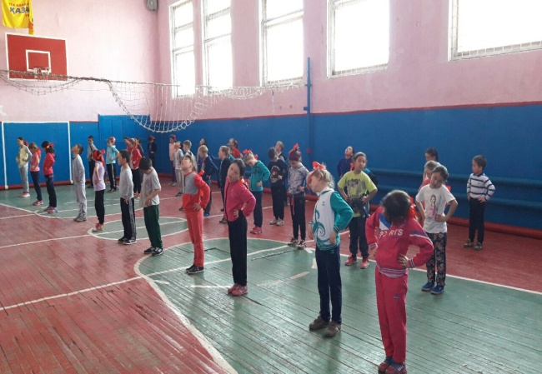

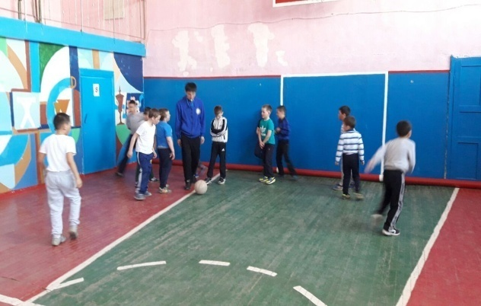  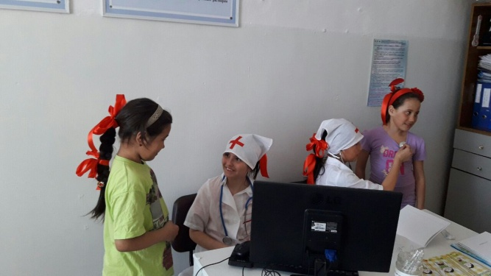

**14.04.- Фиолетовый день**

**«День окружающего мира»**

Фиолетовый день запомнился ребятам следующими мероприятиями: среди 1-4 классов был учителями начальных классов был проведен конкурс рисунков «Мир вокруг нас» , в 3 «А» учитель Киргизбаева Б. С. провела открытый урок по познанию мира на тему: «Табиғатты -аяла». Учитель Беляева Е. А. в 2 «Б» классе провела урок на тему**:** «Животноводство. Как питаются животные».

В 4 «А» классе , учитель Шоканова А.Т. провела урок на тему «Ғарыш туралы алғашқы түсінік».

Учителя начальных классов провели конкурс стенгазет «Прилетели птицы!»

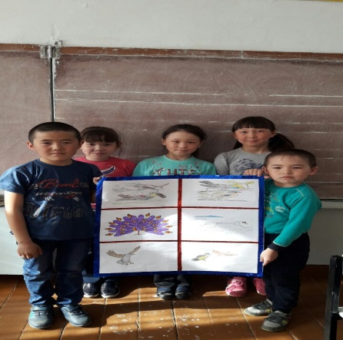 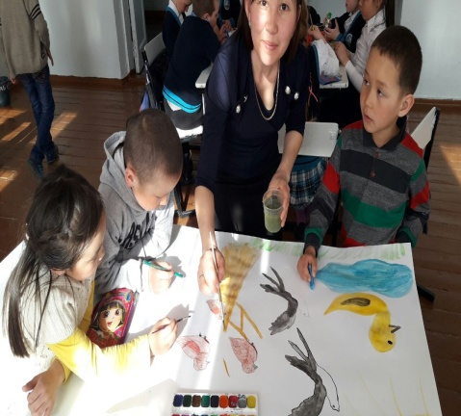 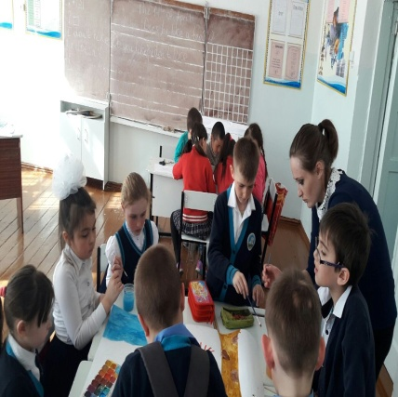

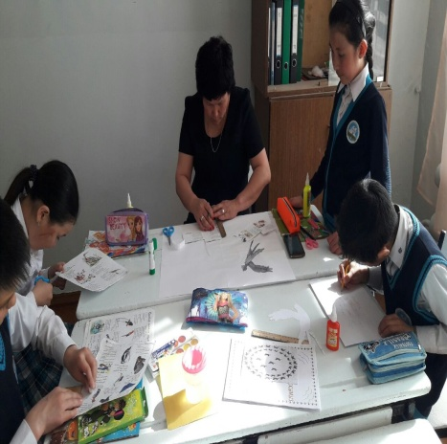 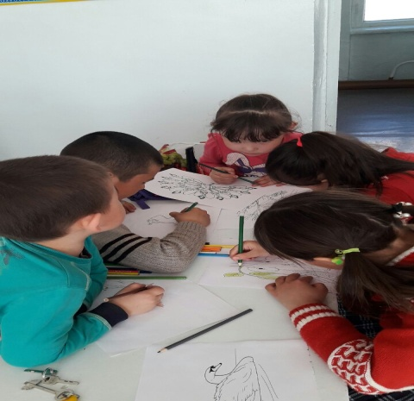

**15.03- «Зелёный день»**

**«День творчества»**

В «зелёный день» учителя начальных классов запланировали и провели следующие мероприятие :учитель Ажибаева М.К. провела внеклассное мероприятие на тему: «Меңің сүйекті кітабым» с учащими.

1-4 классов. Учитель технологии Махметова А.А. и Аманшива А.А. в 1-4 провели

урок на тему: « Поделки из подручных материалов»

В 1 «Б» классе учитель Аманшиева А.А. провела открытый урок по худождественному труду на тему «Еда и напитки».

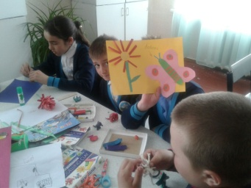 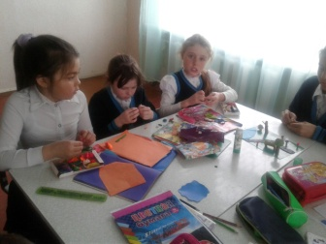 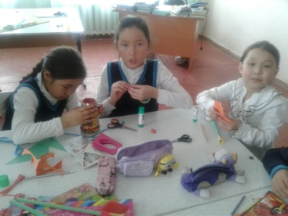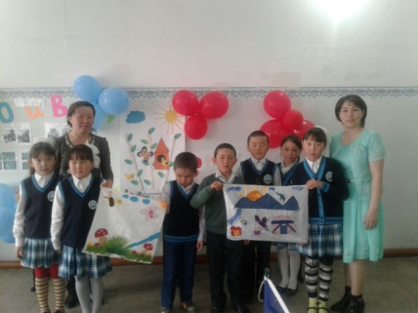

**17.03- Розовый день**

**«Моя семья»**

В «розовый день» учителя начальных провели следующие мероприятия: учитель Шоканова А.Т в 4 «А» провела внеклассное мероприятие «Меңің отбасым», учитель Беляева Е.А. с учащимися 2 «Б» класса провела мероприятие на тему: «Когда все вместе», и учителя начальных классов провели конкурс стенгазет на тему «Моя семья».

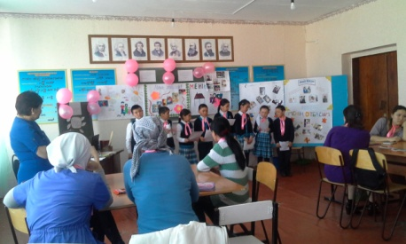 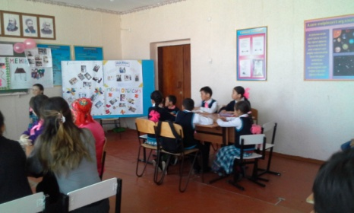 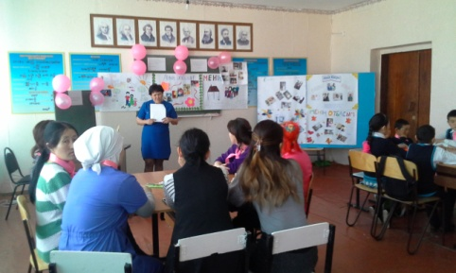

**18.03- Коричневый день**

**«День ПДД»**

В «коричневый день» место внеклассных мероприятий в каждом классе были проведены классные часы на тему: «Правила дорожного движения».

**19.03- Белый день**

**«День Птиц»**

В «белый день» учителя начальных классов в 1-4 классах провели следующие мероприятия:«Птицы наши друзья». Конкурс рисунков на тему «Птицы прилетели» и конкурс кроссвордов на тему «Птицы наши друзья».

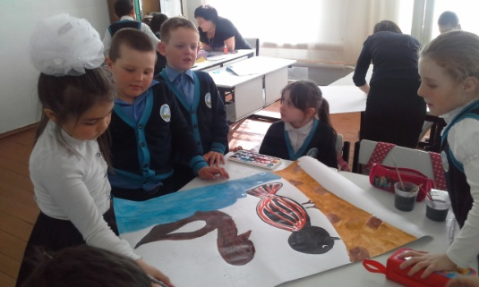 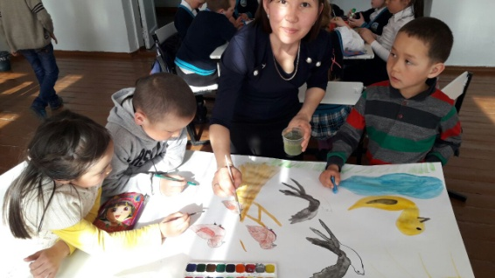

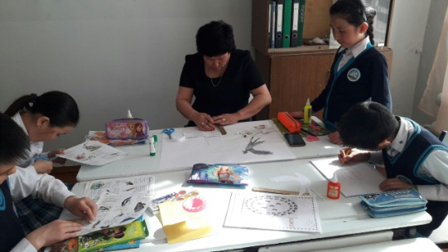

**20.03- Разноцветный день**

**«День подведения итогов»**

«Разноцветный день» был днем подведения итогов.Были подведены итоги, наградили детей грамотами, благодарственными письмами.